Гости из Екатеринбурга и Таборов.
4 января музей посетили трое гостей. В первом зале они из рассказа методиста услышали историю прихода в наш край Ермака с казаками. «А кто такие казаки, кто такой Ермак», - были первые вопросы от юного посетителя. Гости музея с большим интересом воспринимали историю нашего края, задавали много вопросов.
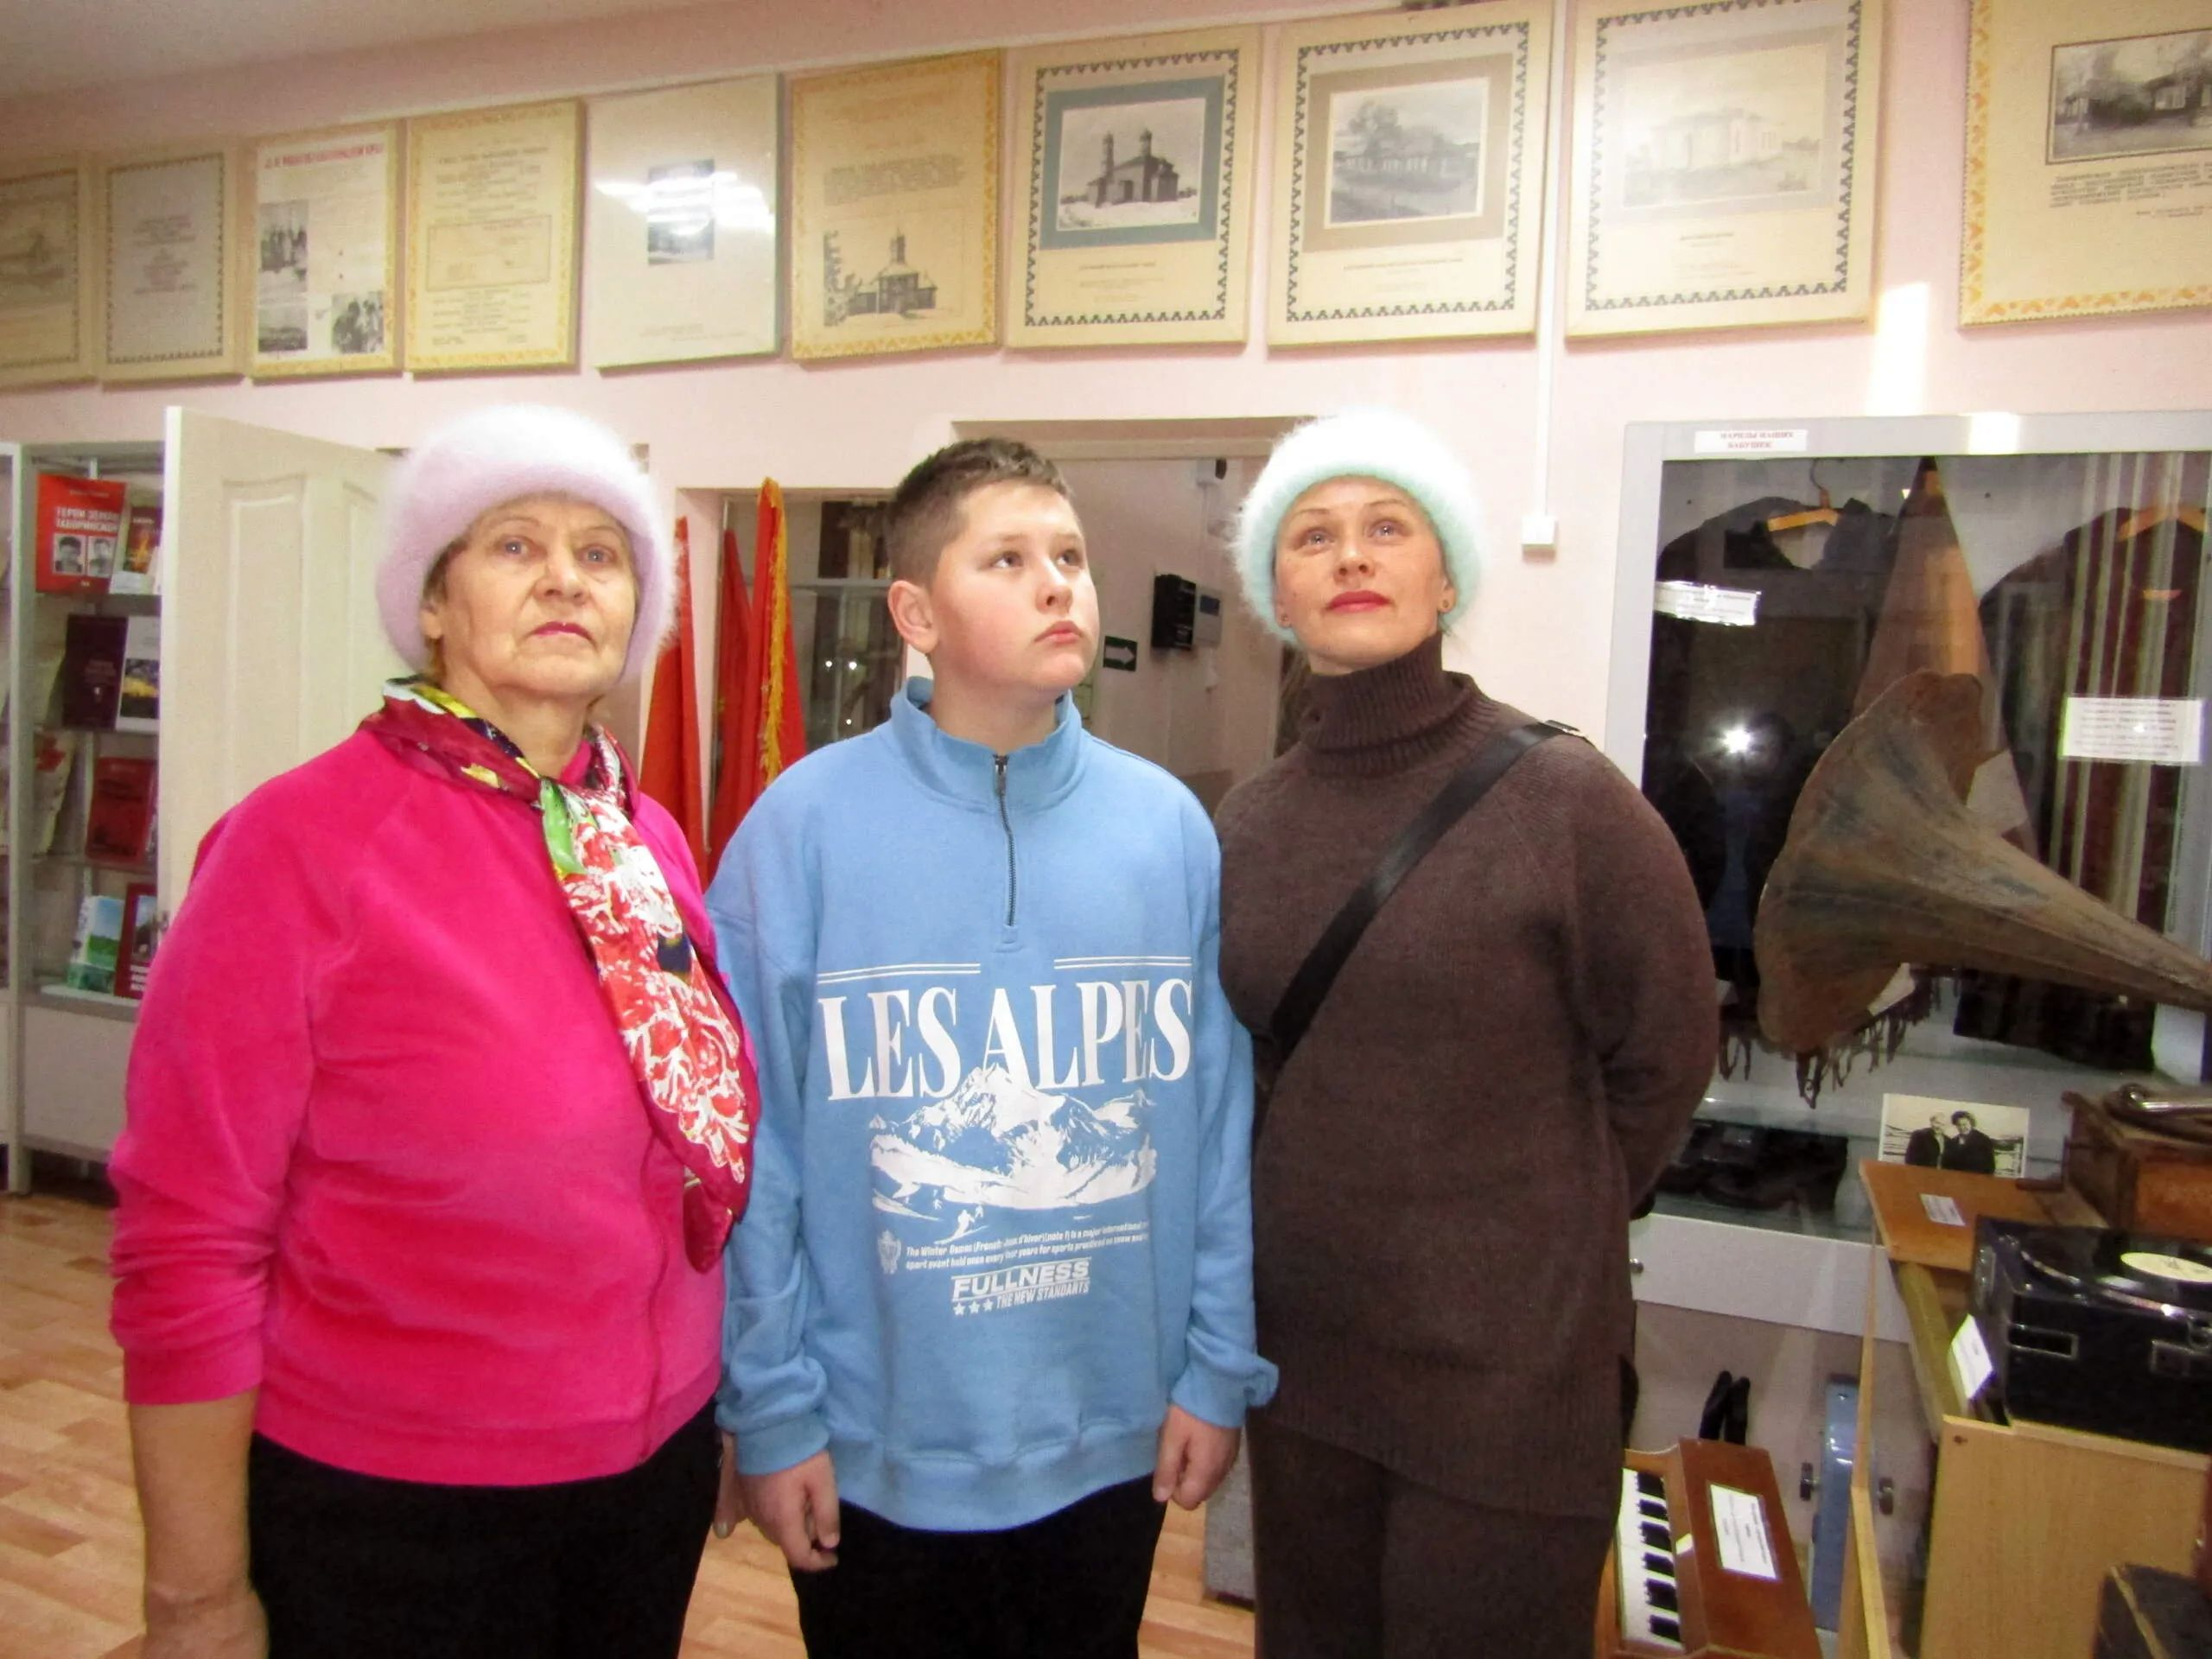
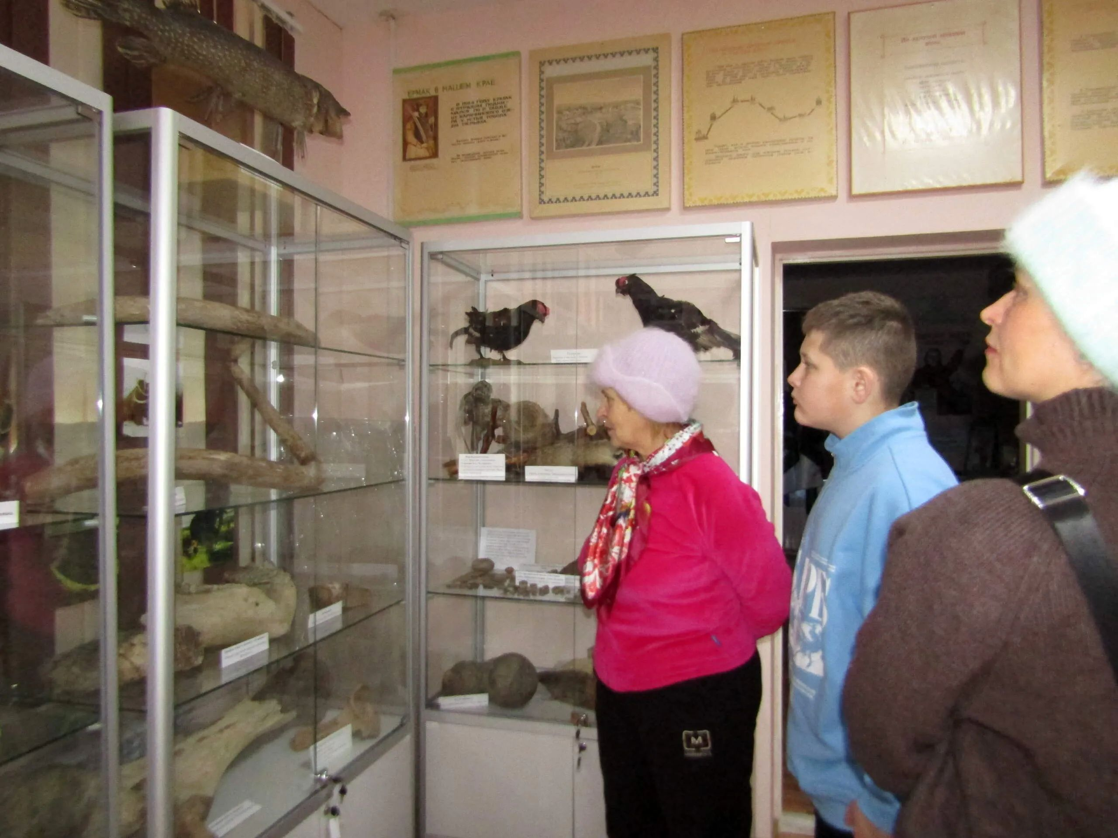
С интересом слушали про мамонтов, мигрировавших через территорию нашего края.
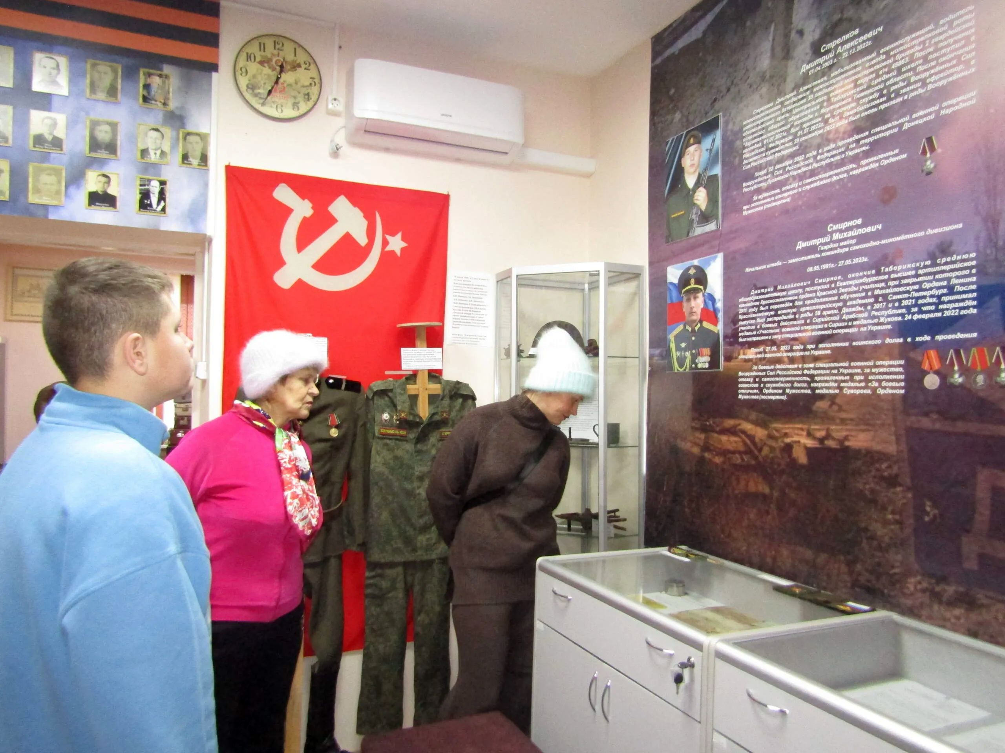
В Зале воинской и трудовой славы.
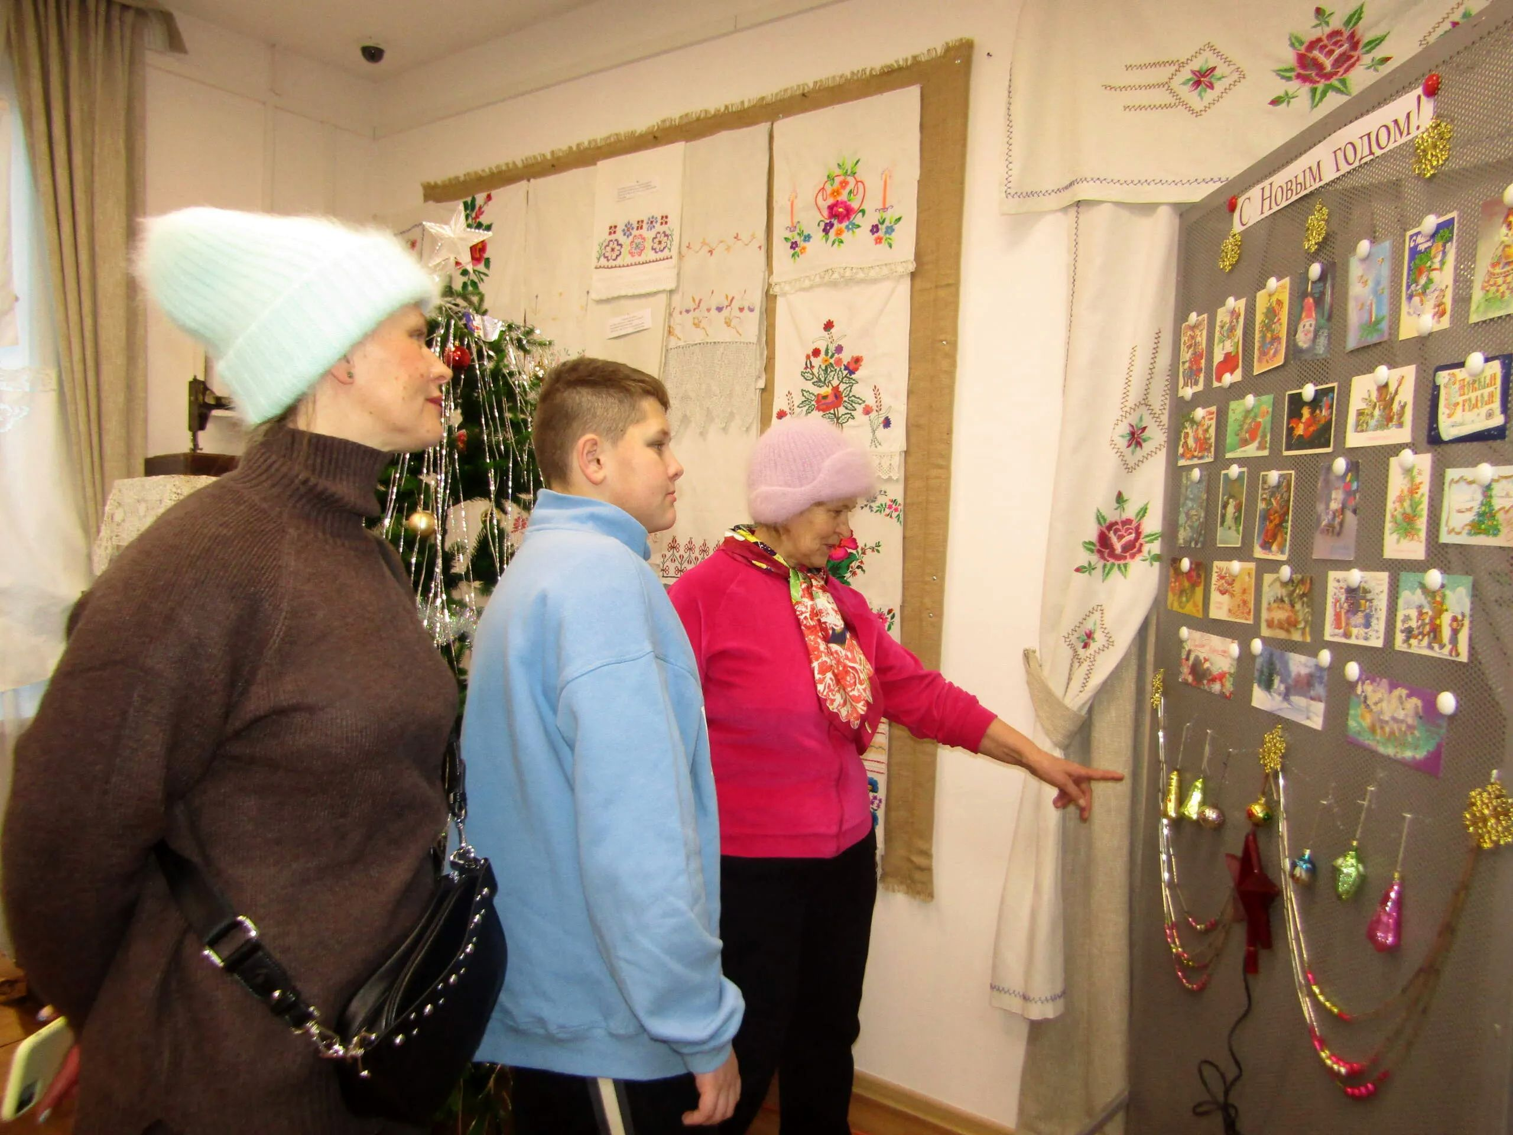
В Зале крестьянского быта. Столько здесь всего интересного!
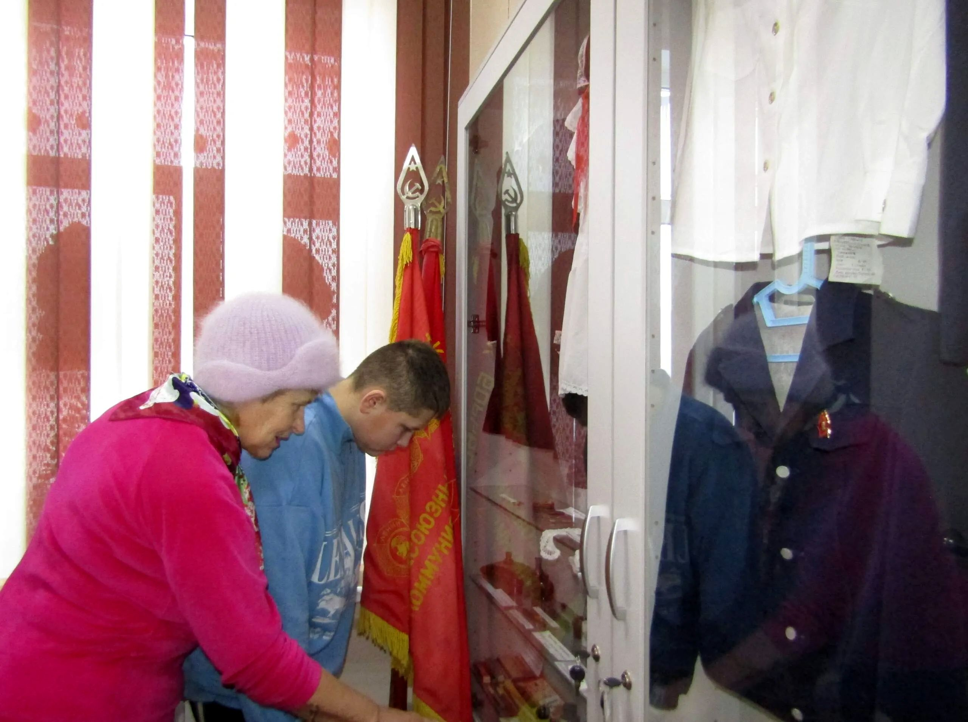
В школьном классе.
Бабушка увлечённо рассказывает внуку о своём школьном детстве.
Материал к публикации подготовила и опубликовала методист музея Татьяна Козлова.

